南通大学化学化工学院文件

通大院化〔2019〕31号

关于调整化学化工学院本科生导师制工作领导小组成员的通知

各系、室、实验中心：
因人事变动，经研究，决定对化学化工学院本科生导师制工作领导小组成员进行调整，调整后的成员名单如下：
组 长：胡兰萍 朱广华
副组长：張爵宁 陈婷婷 汤艳峰
组 员：田 澍 鞠剑锋 沈拥军 朱 鹏 戴 红 丁欣宇 丁建东 樊冬娌 陈玥竹 陈 炜 茅冬华 顾 欢

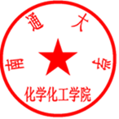
化学化工学院
二〇一九年十二月十六日

化学化工学院 | 2019年12月16日印发
（共印5份）

